|  |  |  |
| --- | --- | --- |
| 项目名称  Project Name | | 密级  Confidentiality Level |
| 学厨网 | | 仅供收件方查阅 |
| 项目编号  Project ID | 版本  Version | 文档编号  Document Code |
| V180823 | 3.0 | Project ID_SD_005 |

Cook Show Software System High Level Design Specification

配置管理报告

|  |  |  |  |
| --- | --- | --- | --- |
| Prepared by  拟制 | 陈明扬 | Date  日期 | 2020.5.17 |
| Reviewed by  评审人 | 李响 | Date  日期 | 2020.6.2 |
| Approved by  批准 | 刘亚渠 | Date  日期 | 2020.6.4 |

Revision Record

修订记录

| Date  日期 | Revision Version  修订版本 | CR ID /Defect ID  CR/ Defect号 | Sec No.  修改章节 | Change Description  修改描述 | Author  作者 |
| --- | --- | --- | --- | --- | --- |
| 2020/6/17 | V1.0 |  | 第五章节 | 需求分析配置项变更次数 | 陈明扬 |
| 2020/6/20 | V2.0 |  | 第五章节 | 需求分析配置项变更次数 | 陈明扬 |
| 2020/6/26 | V3.0 |  | 第五章节 | 数据库设计配置项变更次数 | 陈明扬 |
| 2020/6/26 | V3.0 |  | 第五章节 | 问题列表配置项变更次数 | 陈明扬 |
| 2020/6/26 | V3.0 |  | 第五章节 | 问题列表配置项变更次数 | 陈明扬 |
|  |  |  |  |  |  |
|  |  |  |  |  |  |

目录

**一、 范围 3**

1.1 标志 3

1.2系统概述 3

**二、 软件配置管理情况综述 3**

**三、 软件按配置管理基本信息 3**

**四、 专业组划分及权限分配 4**

**五、 配置项记录 4**

**六、 变更记录 4**

1. 范围
   1. 标志

将软件项目中需要进行控制的部分拆分成SCI；建立唯一的标识；建立相互间的对应关系，进行系统的跟踪和版本控制，以确保项目过程中的产品与需求和规格的要求相一致。

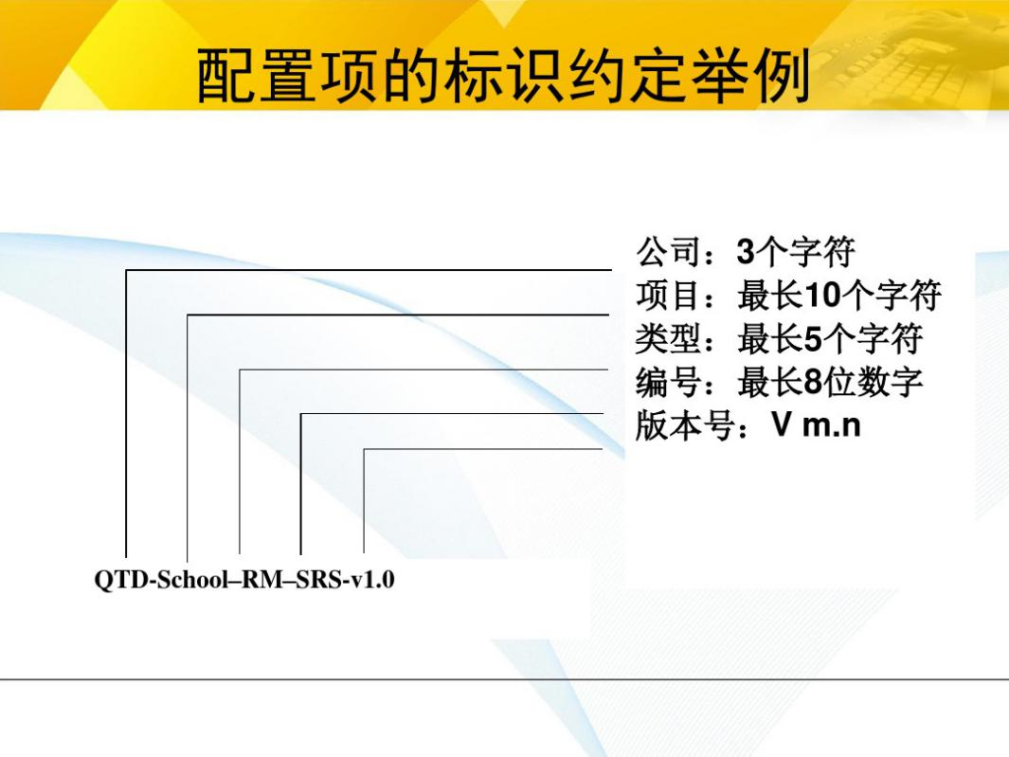

1.2系统概述

本系统的文档包括项目计划，需求分析文档，概要设计文档，详细设计文档，数据库设计文档，QA审计文档以及项目问题列表。

1. 软件配置管理情况综述
2. 软件按配置管理基本信息

|  |  |  |  |
| --- | --- | --- | --- |
|  | **名称** | **版本** | **语种** |
| 操作系统 | Windows win7/win8/win10/linux/ios |  | 简体中文 |
| 数据库平台 | Access | 2016 | 简体中文 |
| 应用平台 | Tomcat | 7 | 简体中文 |
| 开发平台 | Eclipse | 2013 | 简体中文 |
| 版本控制 | TortoiseSVN | 1.6 | 英文 |
| 开发环境 | JDK | 8 | 英文 |
| 浏览器 | 火狐、IE、Chrome |  | 简体中文 |

|  |  |  |
| --- | --- | --- |
| **服务器** | **最低配置** | **推荐配置** |
| 应用和数据库服务器 | CPU：P4 2.0G | CPU：P4 2.8G |
|  | Mem：512M | Mem：2G |
|  | HD：40G | HD：120G |

1. 专业组划分及权限分配

项目经理——陈明扬：根据项目范围、质量、时间与成本的综合因素的考虑，进行项目的总体规划与阶段计划。

技术总监——李响：负责软件组织新产品的开发与集成、新技术体系的构建。

测试经理——刘亚渠：找到项目中存在的不合理、不合格的部份，并要求项目其它成员按其给定的项目质量完成项目。

需求分析师——刘亚渠：收集整理客户需求，负责编写《用户需求说明书》。

系统分析师——陈明扬：分析、解析《用户需求说明书》，将系统需求整理成《软件需求规格说明书》。

软件工程师——李响：根据《系统详细设计说明书》进行代码实现。

1. 配置项记录

|  |  |  |  |
| --- | --- | --- | --- |
| 配置项名称 | 文档编号 | 最后发布日期 | 配置项变更次数 |
| 需求分析 | Project ID_SD_666 | 2020/5/18 | 2 |
| 项目计划 | Project ID_SD_111 | 2020/5/19 | 0 |
| 概要设计 | Project ID_SD_000 | 2020/5/25 | 0 |
| 详细设计 | Project ID_SD_001 | 2020/5/25 | 0 |
| 数据库设计 | Project ID_SD_002 | 2020/6/3 | 1 |
| 项目问题列表 | Project ID_SD_003 | 2020/6/5 | 2 |
| QA审计报告1 | Project ID_SJ_001 | 2020/5/25 | 0 |
| QA审计报告2 | Project ID_SJ_002 | 2020/6/15 | 0 |
| 关闭报告 | Project ID_ACC_002 | 2020/7/4 | 0 |
| 项目周报1 | Project ID_SD_004 | 2020/5/25 | 0 |
| 项目周报2 | Project ID_SD_005 | 2020/6/6 | 0 |
| 项目周报3 | Project ID_SD_006 | 2020/6/20 | 0 |
| 项目周报4 | Project ID_SD_007 | 2020/6/27 | 0 |
| 项目周报5 | Project ID_SD_007 | 2020/7/4 | 0 |

1. 变更记录

变更记录分别记录在对应的文档下，包括变更申请人，批准人，实施人，以及变更内容等。